**Nome:** Alexandre Martins Rodrigues

**RGM:**  **38040964**:

| ID: 1 |
| --- |
| Título: Estrutura basica do site |
| Requerente: Fulano |
| Ação: Desenvolvimento |
| **Comentários:** |
| Critérios de aceitação:  CA#1 Como um usuário, eu quero a estrutura de uma pagina incial, essa estrutura valerá para todas as outras paginas, ela deve conter um menu no topo, com os botões no lado esquerdo a Logo, Sabores, Carro de compras, Sobre, e contato, e no lado direito um input de busca e um avatar que vai direcioar para os dados do usuario ao ser clicado, no roda pe eu quero os dois botoes para nossas rede sociais, Facebook e Instagram, centralizado os botoes Sabores, Carro de compras, Sobre, e contato, e um texto de copyrights no lado direito |
| Regras de negócio:  RN #1  Header  Botao Logo, ao ser clicado deve direcionar o usuario para a home page.  Sabores: ao ser clicado deve direcionar o usuario para a home page onde ele verá a lista de todos os produtos  Carro de compras: ao ser clicado deve direcionar o usuario para o carro de compras mesmo que ele esteja vazio  Sobre: ao ser clicado deve direcionar o usuario para a pagina Sobre  contato: ao ser clicado deve direcionar o usuario para a pagina de contato  Campo de busca: devera retornar na home page uma lista de produtos filtrada pelo termo digitado  Avatar: ao ser clicado deve direcionar o usuario para pagina de dados pessoais |
| Requisito não funcional:  RN F#1... |
| Prioridade:  [ x ] A  [ ] B  [ ] C  [ ] D  [ ] E |
| Pontos de história: 8 |

| ID: 2 |
| --- |
| Título: Pagina Inicial |
| Requerente: Fulano |
| Ação: Desenvolvimento |
| **Comentários:** |
| Critérios de aceitação:  CA#1 Como um usuário, eu quero um componente de lista de produtos, em uma primeira parte serao apresentados os 5 produtos mais vendidos, logo abaixo 5 produtos que possuem a flag sugestao do chef, |
| Regras de negócio:  RN #1  Na lista dos mais vendidos deve se filtrar os cinco produtos mais vendidos, isso pode vir do backend ou ser filtrado no proprio front atraves de um simples filtro.  RN #2  Na parte sugestao do chef podem ser escolhidos novos sabores ou qualquer coisa a criterio de quem vai gerenciar a informacao do site, e logo abaixo uma lista com todos os produtos.  RN #3  Ao clicar em cada produto, o usuário deve ser direcionado para pagina de detalhes do produto |
| Requisito não funcional:  Cada componete dessa lista deve apresentar o nome do produto, uma foto, o preço e os ingredientes alergenicos que são utilizados, esses dados devem vir na response do backend |
| Prioridade:  [ x ] A  [ ] B  [ ] C  [ ] D  [ ] E |
| Pontos de história: 5 |

| ID: 3 |
| --- |
| Título: Pagina de detalhes |
| Requerente: Fulano |
| Ação: Desenvolvimento |
| **Comentários:** |
| Critérios de aceitação:  CA#1 Como um usuário, eu quero um componente de detalhes do produto |
| Regras de negócio:  RN #1  Ao clicar no carro de compras ao lado do titulo o usuario deve poder inserir o mesmo no carro de compras.  RN#2  Os cupcakes só podem ser adicionados ao carrinho se estiverem disponíveis em estoque. |
| Requisito não funcional:  Essa pagina deve apresentar Foto, titulo, preço, descricao do produto, componentes alergenicos, e um link para adicionar o produto ao carro de compras |
| Prioridade:  [ x ] A  [ ] B  [ ] C  [ ] D  [ ] E |
| Pontos de história: 5 |

| ID: 4 |
| --- |
| Título: Checkout |
| Requerente: Fulano |
| Ação: Desenvolvimento |
| **Comentários:** |
| Critérios de aceitação:  CA#1 Como um usuário, eu quero fazer o checkout do meu carrinho de compras para que eu possa finalizar a compra. |
| Regras de negócio:  RN #1  O usuário deve estar logado para fazer o checkout. |
| Requisito não funcional:  O processo de checkout deve ser concluído em no máximo 4 etapas. |
| Prioridade:  [ ] A  [ x ] B  [ ] C  [ ] D  [ ] E |
| Pontos de história: 5 |

| ID: 5 |
| --- |
| Título: Criar nova conta |
| Requerente: Fulano |
| Ação: Desenvolvimento |
| **Comentários:** |
| Critérios de aceitação:  CA#1 Como um novo usuário, eu quero criar uma conta para que eu possa fazer o checkout e acompanhar meus pedidos. |
| Regras de negócio:  RN #1  O email do usuário deve ser único e válido |
| Requisito não funcional:  O processo de criação de conta deve ser concluído em uma única página. |
| Prioridade:  [ ] A  [ x ] B  [ ] C  [ ] D  [ ] E |
| Pontos de história: 5 |

| ID: 5 |
| --- |
| Título: Criar nova conta |
| Requerente: Fulano |
| Ação: Desenvolvimento |
| **Comentários:** |
| Critérios de aceitação:  CA#1 Como um novo usuário, eu quero criar uma conta para que eu possa fazer o checkout e acompanhar meus pedidos. |
| Regras de negócio:  RN #1  O email do usuário deve ser único e válido |
| Requisito não funcional:  O processo de criação de conta deve ser concluído em uma única página. |
| Prioridade:  [ ] A  [ x ] B  [ ] C  [ ] D  [ ] E |
| Pontos de história: 5 |

| ID: 7 |
| --- |
| Título: Pagina de confirmacao |
| Requerente: Fulano |
| Ação: Desenvolvimento |
| **Comentários:** |
| Critérios de aceitação:  CA#1 Como um usuário, eu quero receber uma confirmação de venda para que eu saiba que minha compra foi bem-sucedida. |
| Regras de negócio:  RN #1  A confirmação de venda deve incluir um resumo do pedido e o tempo estimado de entrega. |
| Requisito não funcional:  A confirmação de venda deve ser enviada por email e também estar disponível na conta do usuário no site. |
| Prioridade:  [ ] A  [ x ] B  [ ] C  [ ] D  [ ] E |
| Pontos de história: 5 |

| ID: 8 |
| --- |
| Título: Pagina de informacoes sobre a loja |
| Requerente: Fulano |
| Ação: Desenvolvimento |
| **Comentários:** |
| Critérios de aceitação:  CA#1 Como um usuário, eu quero ver informações sobre a loja na página “Sobre” para que eu possa entender melhor a missão e os valores da empresa. |
| Regras de negócio:  RN #1  A página “Sobre” deve incluir informações sobre a história da empresa, sua missão e valores. |
| Requisito não funcional:  A página “Sobre” deve ser fácil de navegar e as informações devem ser apresentadas de forma clara e concisa. |
| Prioridade:  [ ] A  [ ] B  [ ] C  [ x ] D  [ ] E |
| Pontos de história: 3 |

| ID: 9 |
| --- |
| Título: Pagina de Contato |
| Requerente: Fulano |
| Ação: Desenvolvimento |
| **Comentários:** |
| Critérios de aceitação:  CA#1 Como um usuário, eu quero poder entrar em contato com a loja através da página “Contato” para que eu possa fazer perguntas ou fornecer feedback. |
| Regras de negócio:  RN #1  A página “Contato” deve incluir um formulário de contato que permite ao usuário enviar uma mensagem diretamente para a loja. |
| Requisito não funcional:  O formulário de contato deve incluir campos para o nome do usuário, endereço de e-mail e mensagem. Deve haver também uma confirmação visual após o envio bem-sucedido da mensagem. |
| Prioridade:  [ ] A  [ ] B  [ ] C  [ x ] D  [ ] E |
| Pontos de história: 5 |

Aqui, a partir do modelo a seguir, você poderá montar um backlog de produto já   
priorizando as histórias e colocando os cartões de história do usuário organizados   
por tema.

| **ID** | **História do usuário** | **Estimativa em pontos** | **Prioridade** |
| --- | --- | --- | --- |
| nº1 | Estrutura basica do site | 8 | a |
| nº2 | pagina inicial lista de produtos | 5 | a |
| nº3 | Pagina de detalhes | 5 | b |
| nº4 | Checkout | 8 | a |
| nº5 | Criar conta | 8 | b |
| nº6 | Login page | 5 | a |
| nº7 | Cofirmacao de compra | 5 | b |
| nº8 | Pagina Sobre | 5 | d |
| nº9 | Pagina de contato | 5 | d |

A partir daqui, utilize as páginas para adicionar os demais itens solicitados no   
conteúdo, como, por exemplo, *mockups* e *wireframes*.

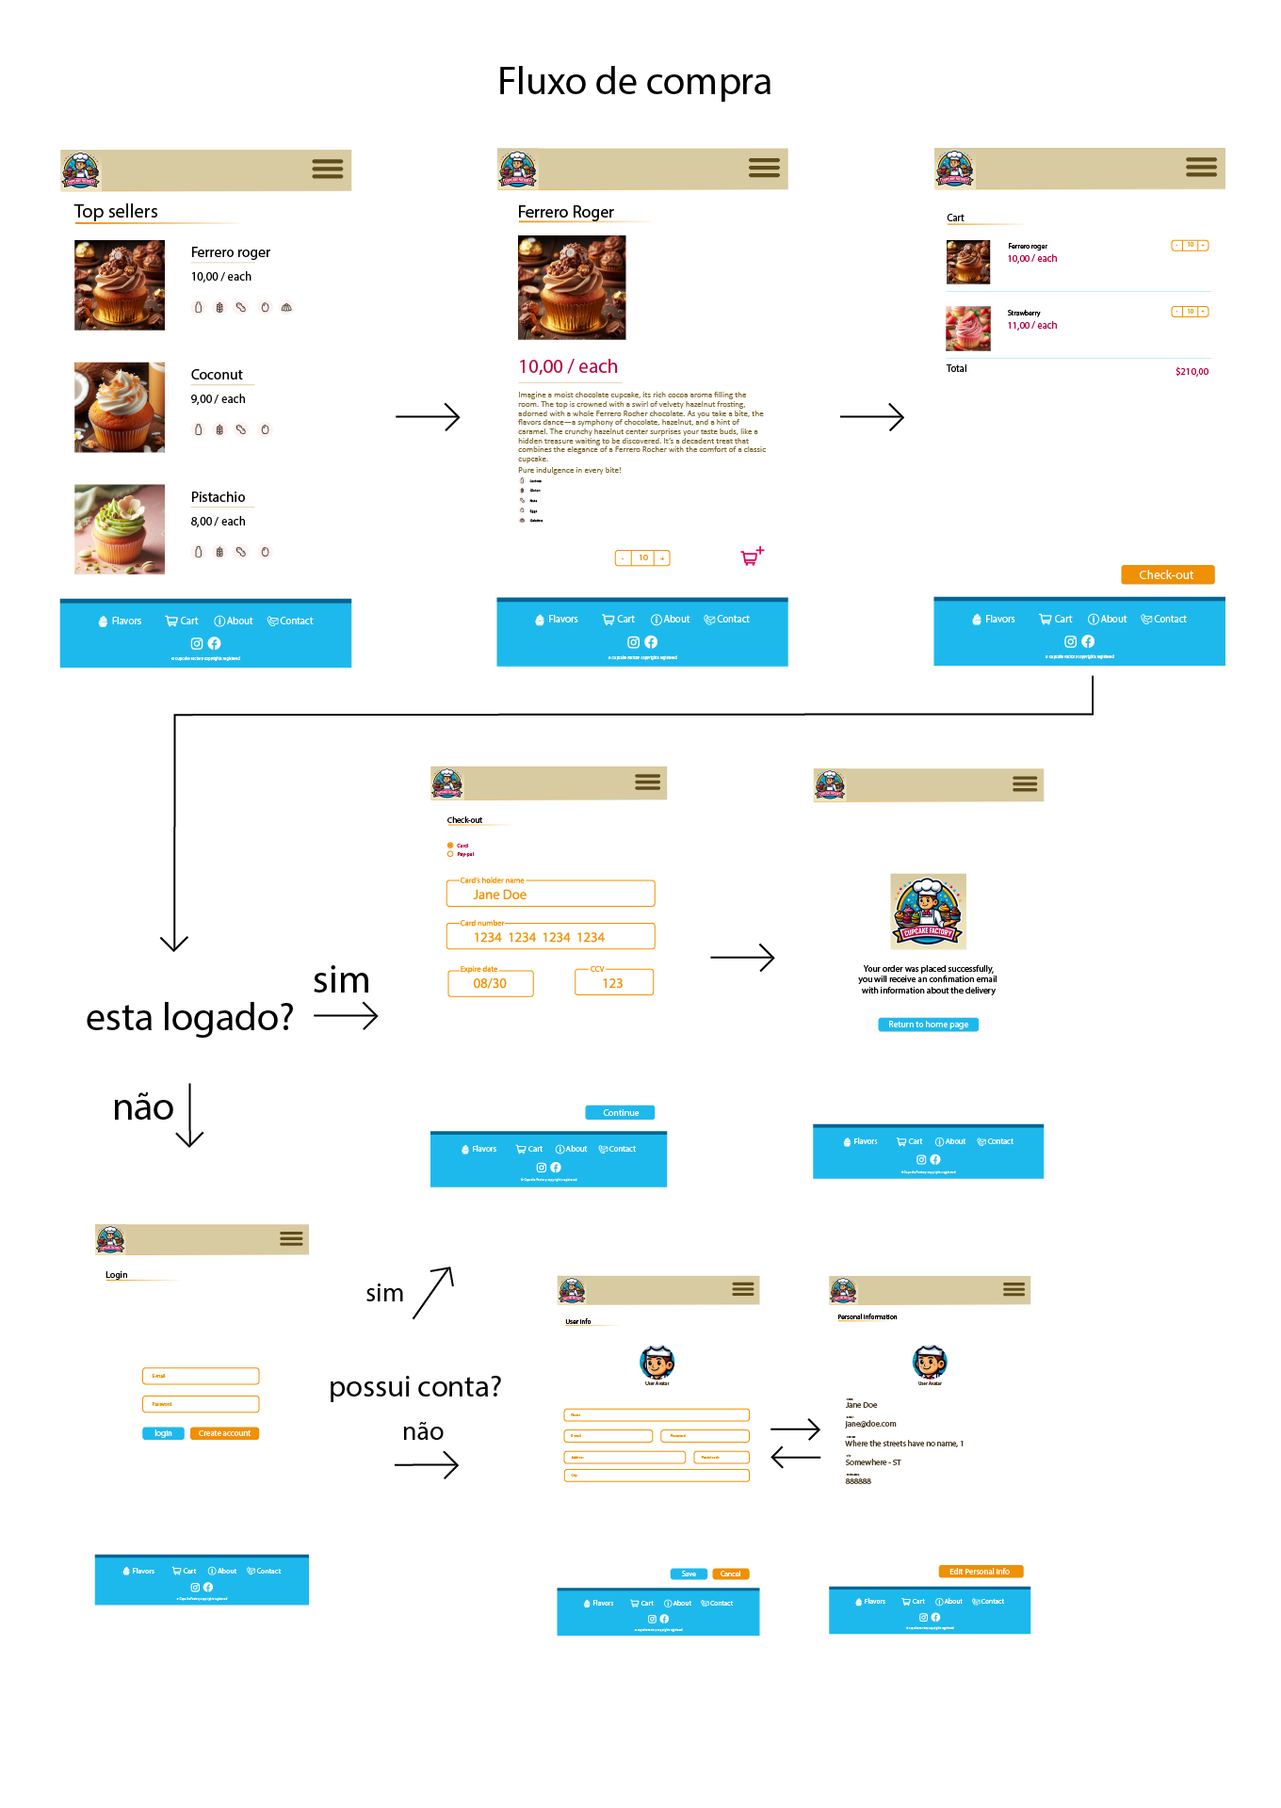

Mockups

**Overview**

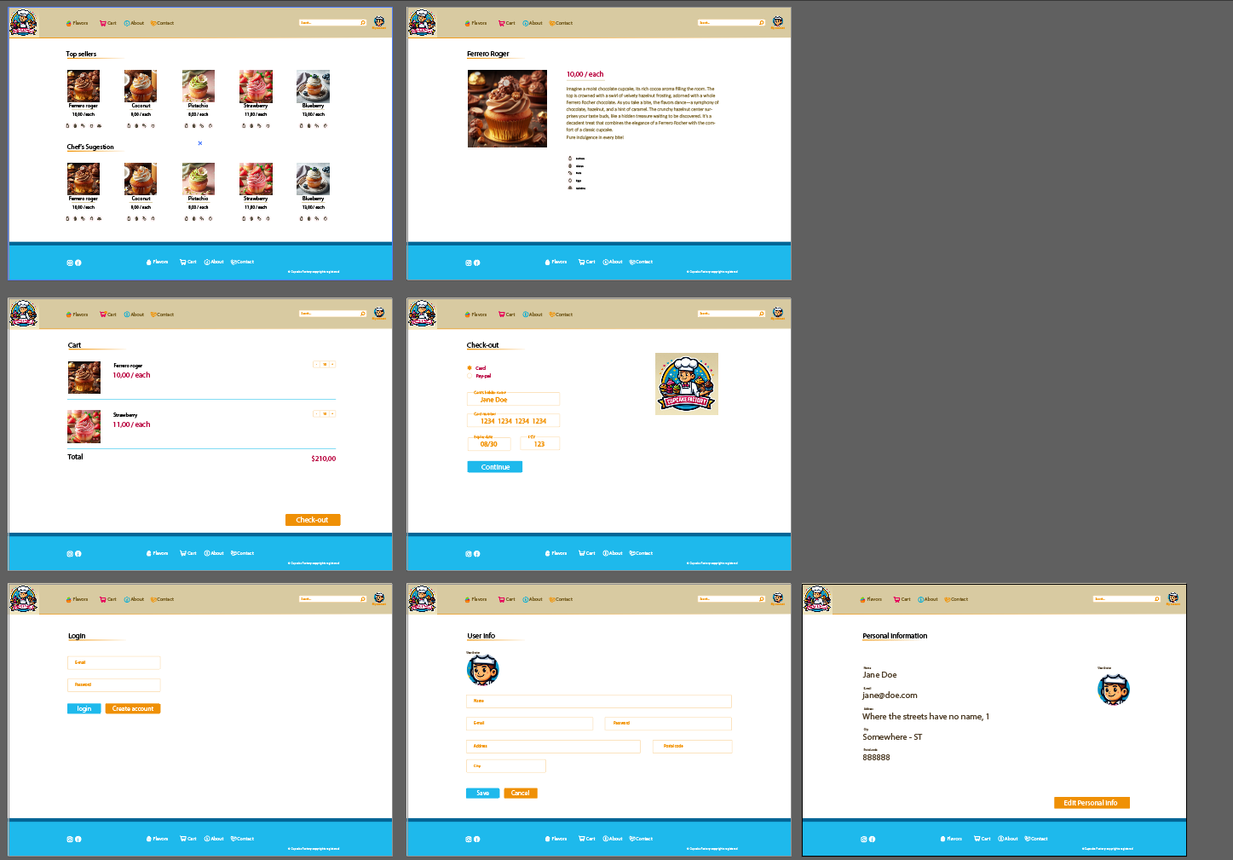

**Home page**

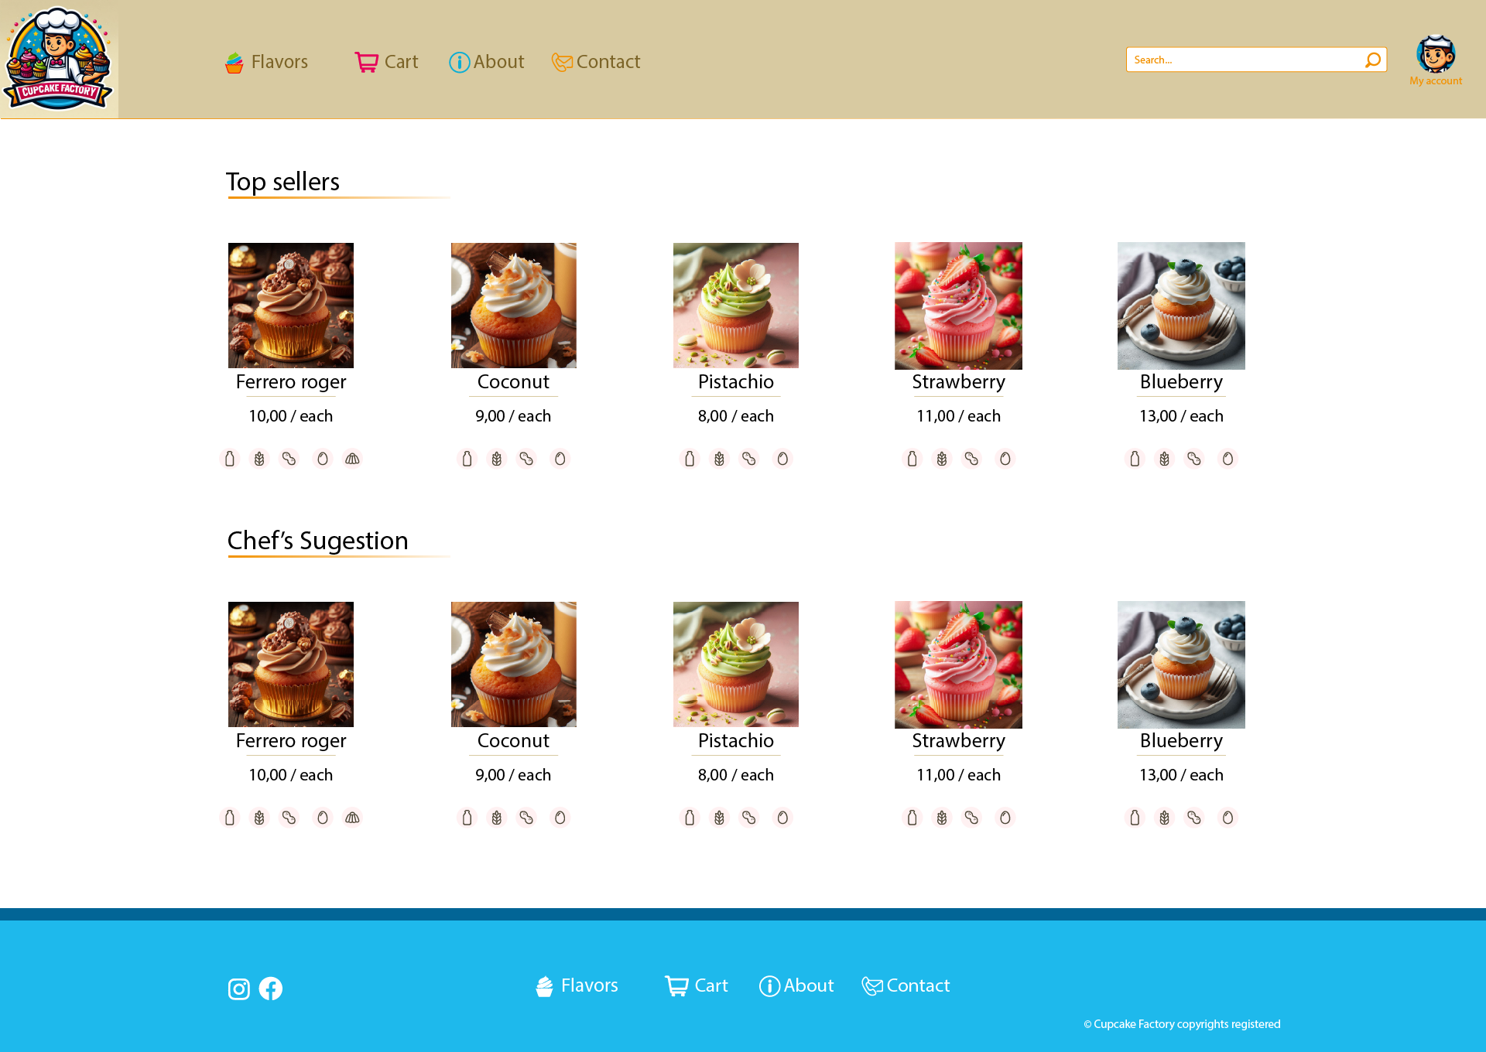

**Detalhes do prduto**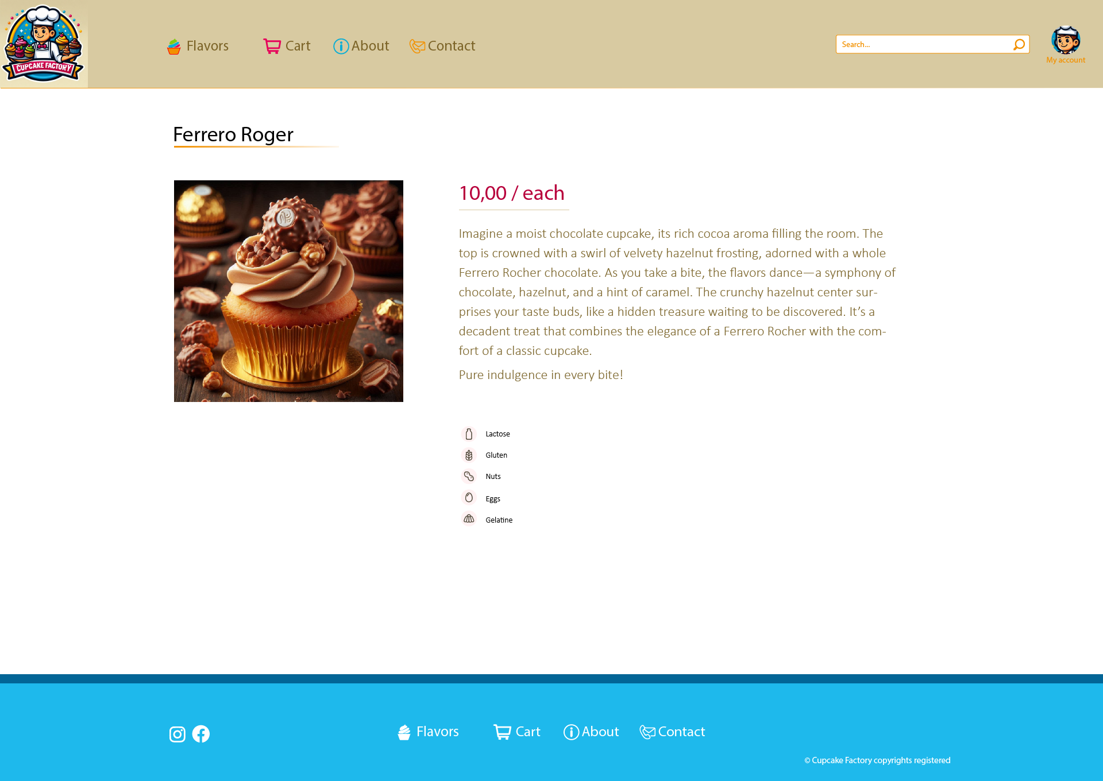

**Carro de compras**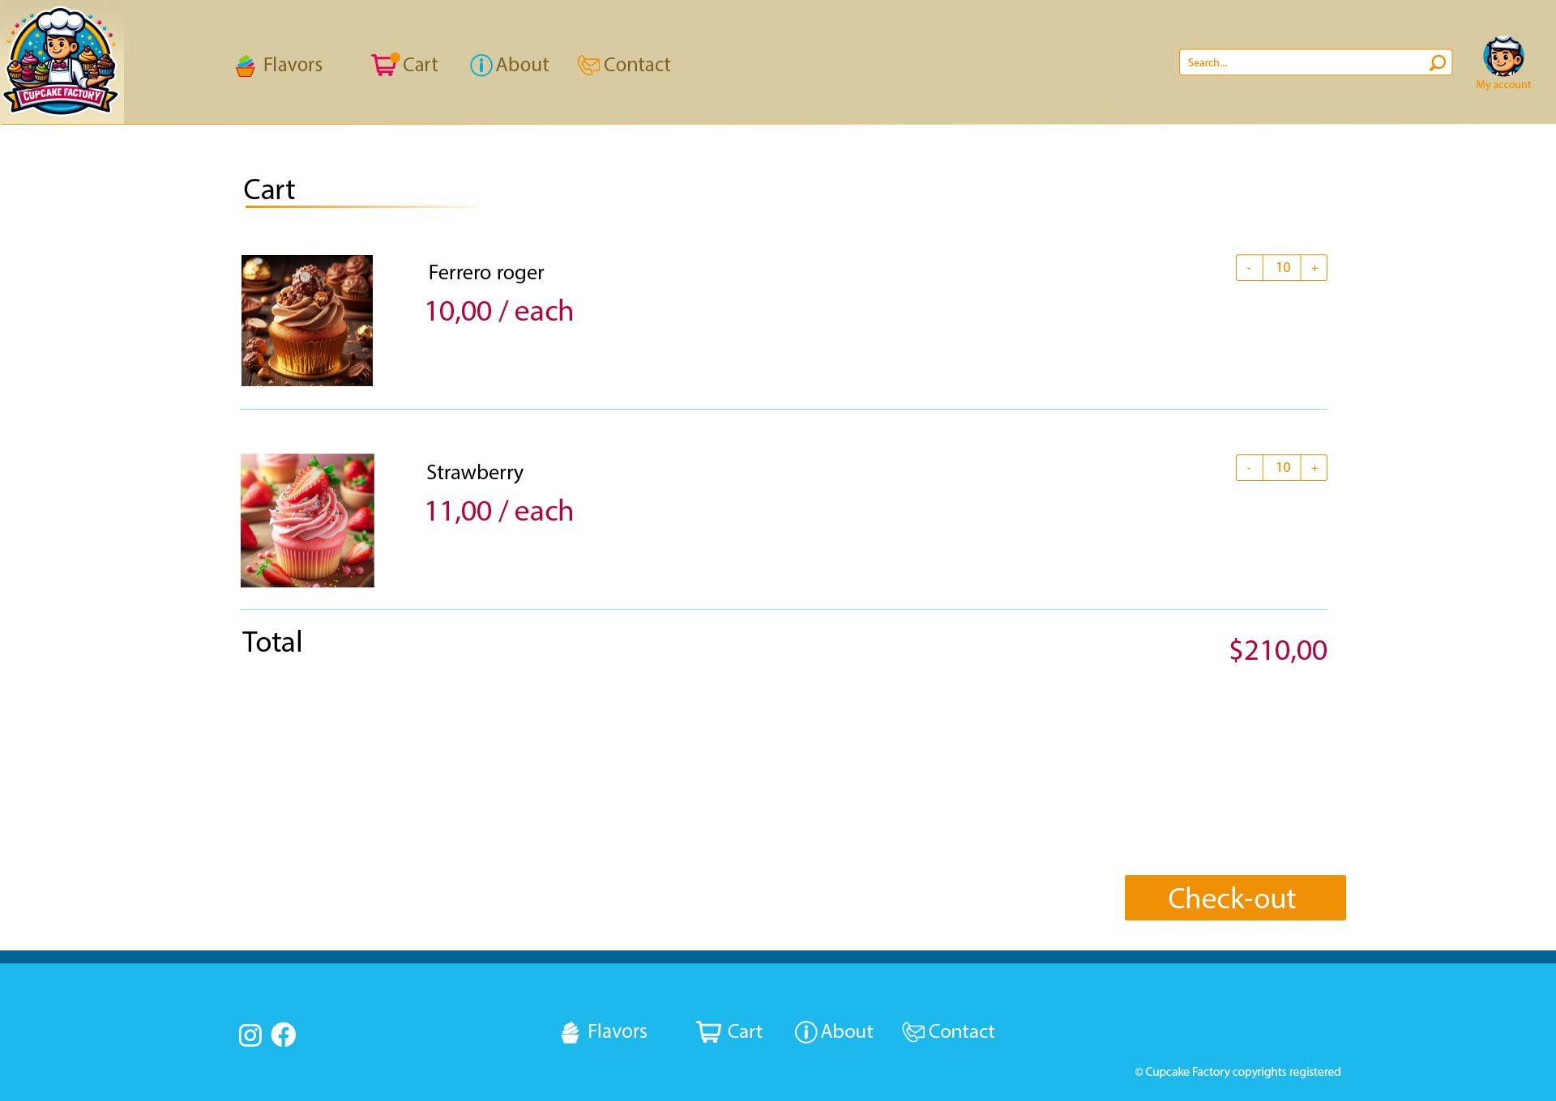

Login

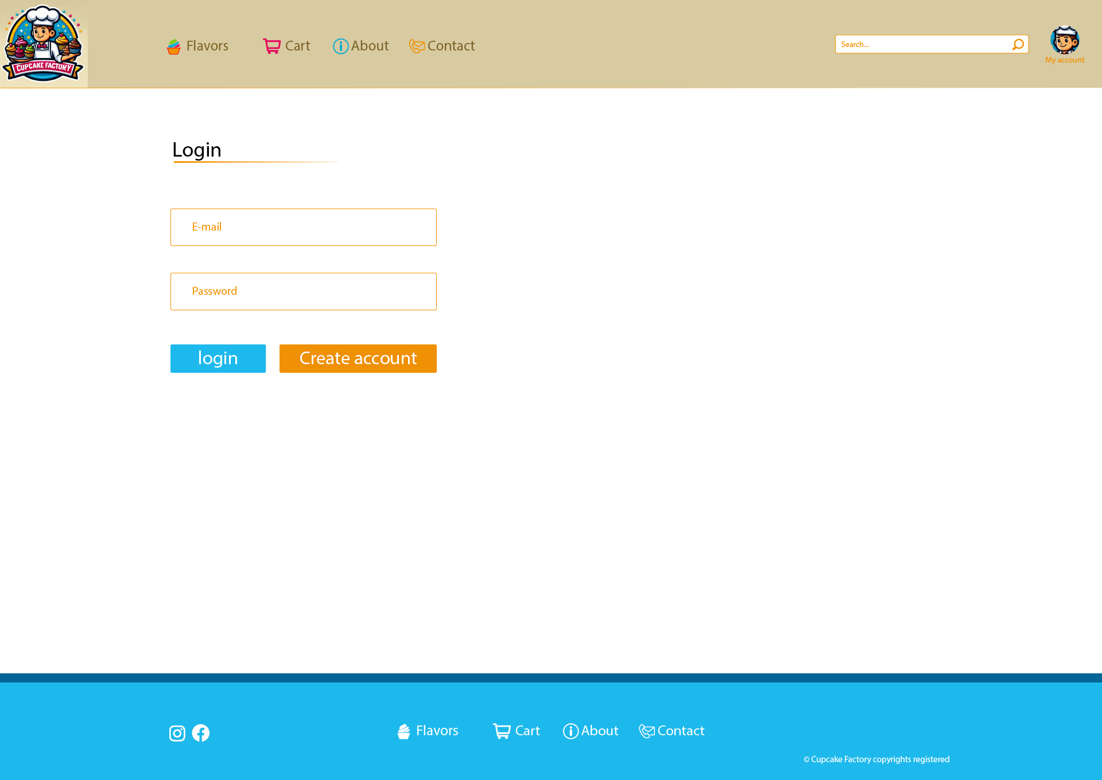

Criar nova conta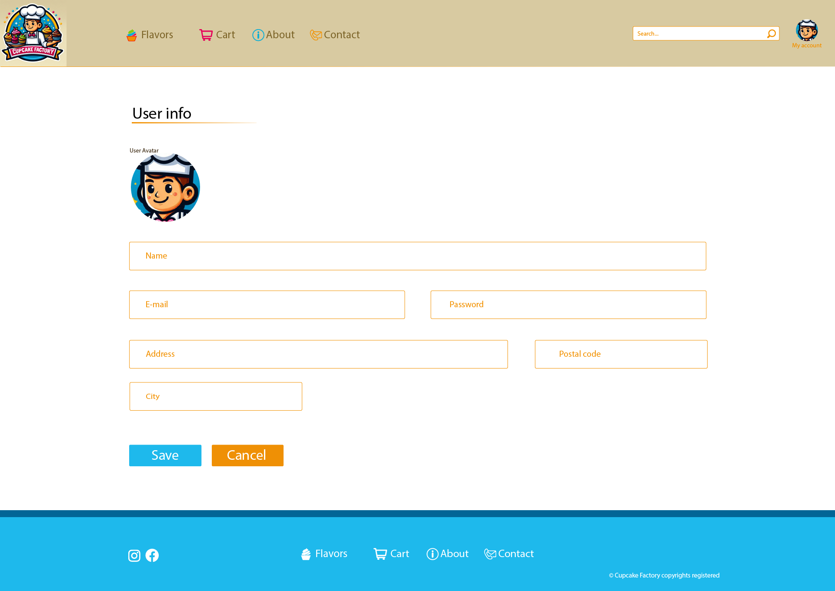

Infomacões pessoais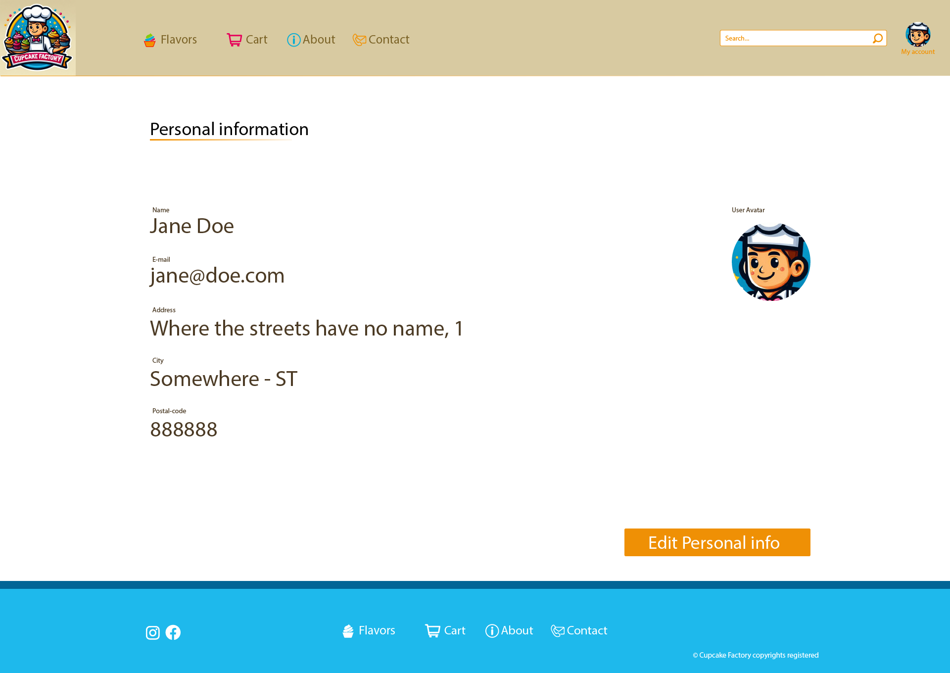

Check-out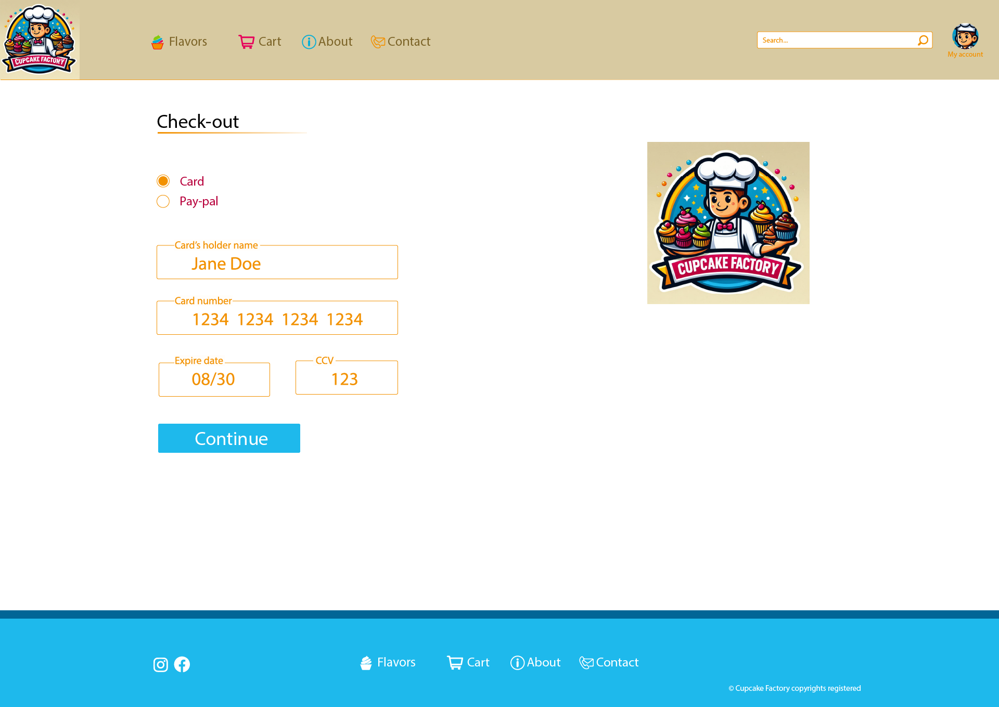

Confirmação da compra

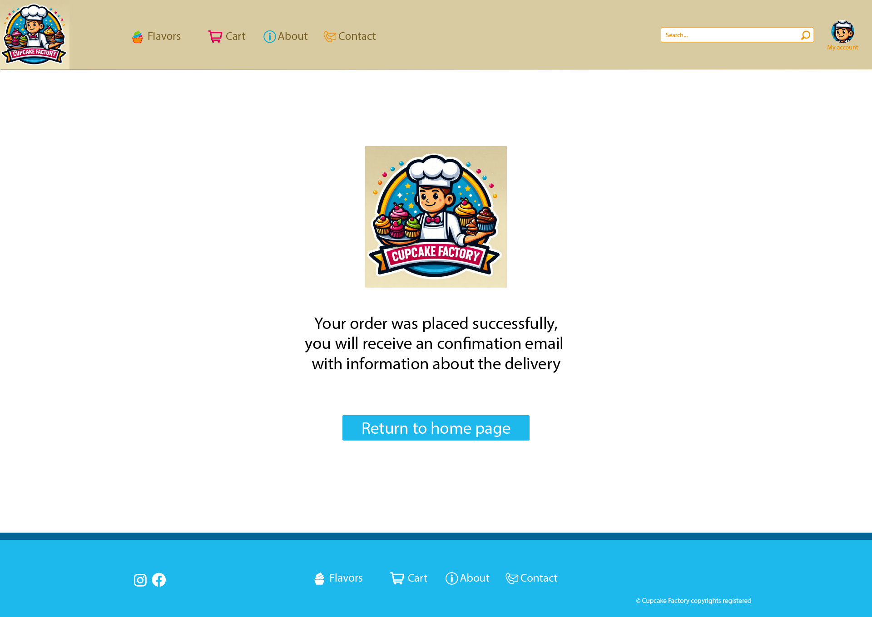

Mobile version

